README-TESTING

Test Strutturali

Premesse:

- Non sono state implementate le classi di test per le seguenti classi dell'applicazione: Main.java, HomeController.java, GUIAdapter.java, LibrariesLoader.java.

- Nelle classi dell'applicazione ove presente lo statement syncronized non è stato possibile raggiungere una copertura del 100% in quanto Junit non garantisce la completa copertura dello statement stesso.

Risultati:
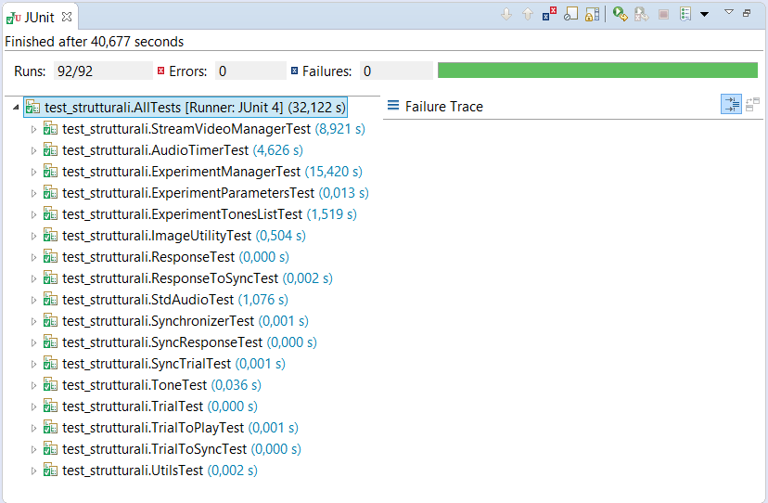

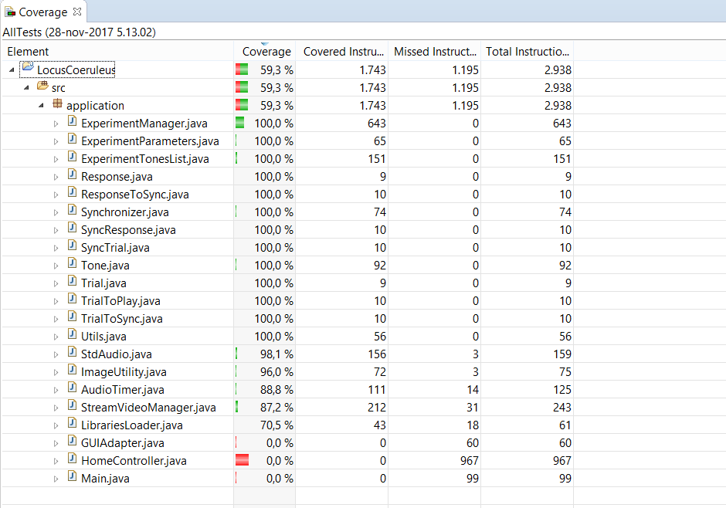
Commento dei Risultati:

ImageUtility.java
Classe contenente metodi statici che non viene mai instanziata.
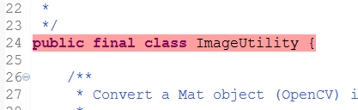
StdAudio.java
Classe contenente metodi e attributi statici che non viene mai instanziata.
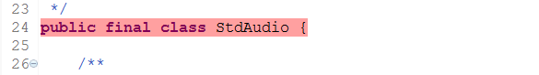
AudioTimer.java
Non sono riuscito a 'scatenare' la seguente eccezione durante la sleep di questo thread.
In più la classe presenta numerosi statement syncronized (vedi premesse).
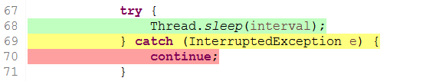

StreamVideoManager.java

La classe presenta numerosi statement syncronized (vedi premesse).
Classe contenente metodi e attributi statici che non viene mai instanziata.
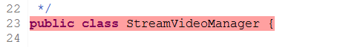
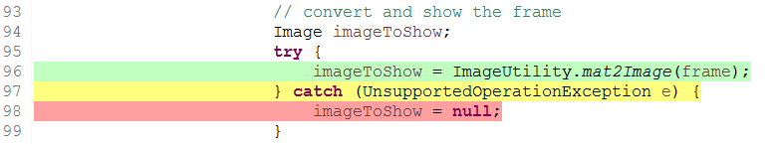
Non potendo accedere ai frame catturati in tempo reale da un thread in background, non mi è stato possibile 'scatenare' le seguenti eccezioni.
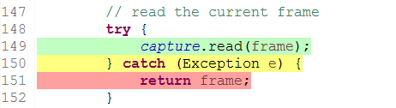
Per lo stesso motivo, legato alla cattura dei frame, non riesco ad ottenere il branch covarage sul seguente blocco.
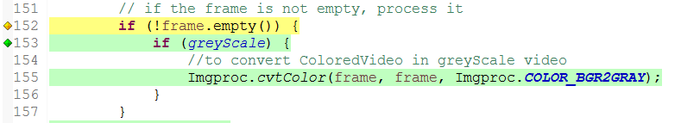
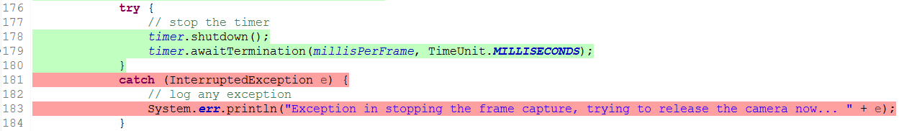
Non sono riuscito a 'scatenare' la seguente eccezione.

